PENYESUAIAN DIRI LANJUT USIA DI PANTI SOSIAL TRESNA WERDHA PEMERINTAH KOTA BANDUNG

SKRIPSI

Diajukan untuk Memenuhi Persyaratan Memperoleh Gelar
Sarjana Terapan Pekerjaan Sosial (S, Tr.Sos)

Pembimbing:
Susilawati, M.Si, Ph.D
Diana, SE, MP

Oleh:
HASNANY NUROCTAVIYANI HERMAN
19.04.260

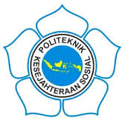

PROGRAM STUDI PEKERJAAN SOSIAL PROGRAM SARJANA TERAPAN
POLITEKNIK KESEJATERAAN SOSIAL BANDUNG
2023

